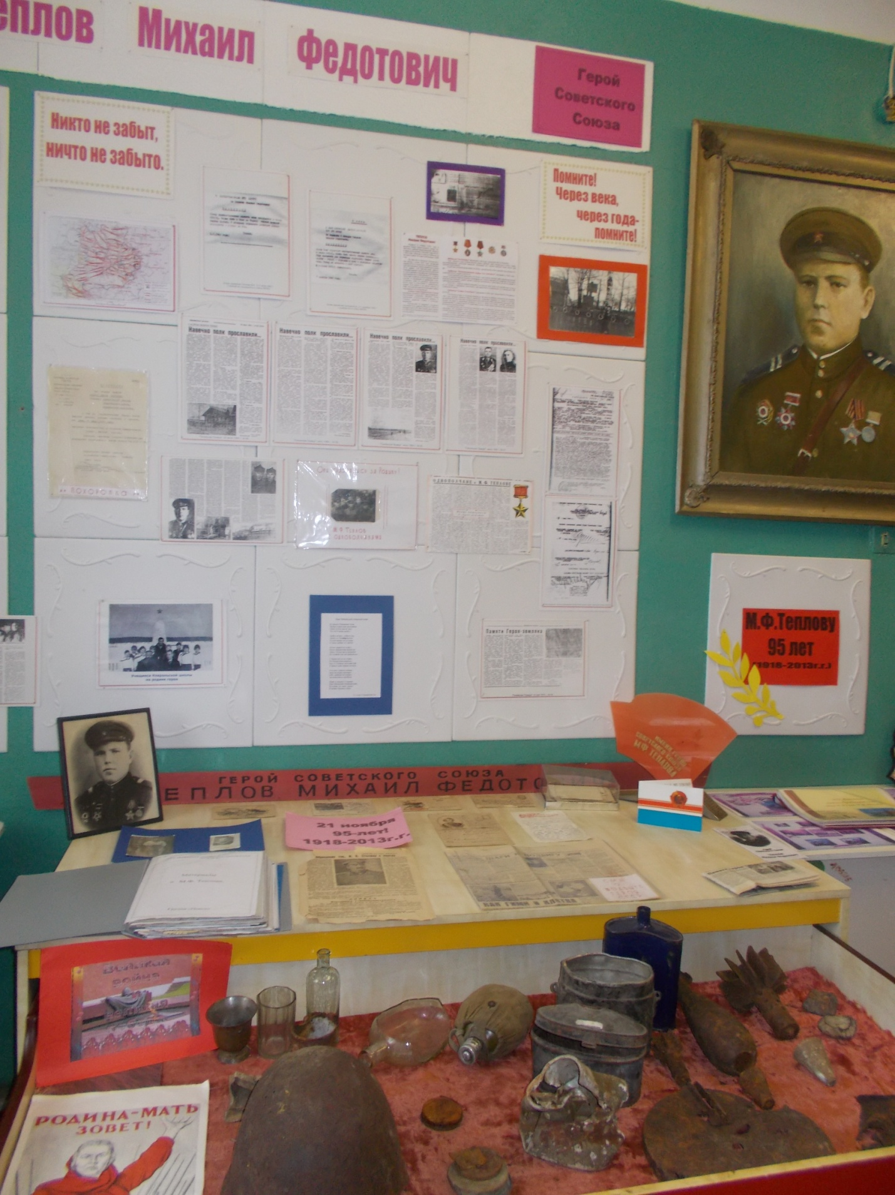
Зал боевой славы в школьном музее.

Знамя Победы . Подвиг Михаила Теплова.

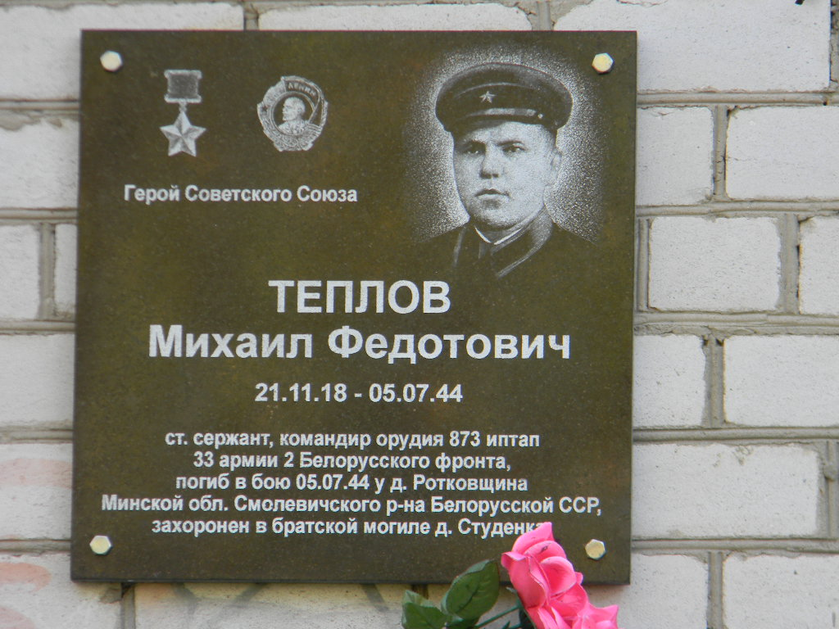
Мемориальная доска на здании МБОУ « Кеврольская основная школа № 18 им. М. Ф. Теплова»

« Памяти М.Ф.Теплова посвящается.» (Кадры из биографии героя. Презентация)

